Сценарий праздника Богатырская сила" для 3-4 классов

Выполнила учитель
физической культуры
Назарова Светлана Николаевна

- Цели и задачи соревнования:

- Создание эмоционально положительного настроя в процессе совместной деятельности;
- Воспитывать дружный коллектив, чувство товарищества, взаимовыручки, смелости, ловкости, силы.
- Развитие физических качеств;
- Приобщения детей к систематическим занятиям спортом, сохранения и укрепления здоровья.

Участники соревнования: мальчики 3-4 класса.
Инвентарь и оборудование:скакалка, перекладина, динамометр, рулетка ,канат, музыкальное оборудование,плакаты .
Время проведения мероприятия:
- Состязания приурочены к празднику Дня Защитника Отечества ставшее традиционным для нашей школы.
Ход занятия:
Ведущий: Добрый день, дорогие болельщики и участники сегодняшних соревнований. Мы поздравляем всех вас, а особенно мальчиков, с наступающим Днем защитника Отечества. Наша встреча посвящена именно ему 23 февраля.
Сегодня мы хотим провести спортивный конкурс «А ну-ка мальчики». Где наша сильная половинка покажет свою силу, прыгучесть, меткость, быстроту. !». Все кто участвует в нем, все, кто помогал ребятам готовиться к нему, уверены, что он будет интересным, радостным, принесет вам заряд бодрости. Участвуя в этом празднике, вы лучше можете узнать друг друга, укрепить свое здоровье, приобрести новых друзей. Хочется напомнить об одном из главных девизов спорта: «Главное - не победа, а участие!». Поэтому каждой команде я желаю:, удачи и хорошего предпраздничного настроения.

Под музыку входят в зал участники соревнования.
Открывают наш праздник показательное выступление по художественной гимнастики и выступление с военной песней.
Далее знакомство с видами состязания.
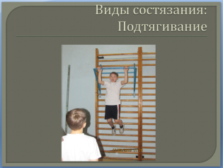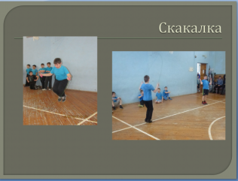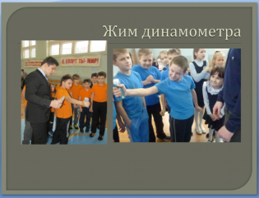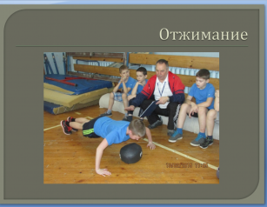

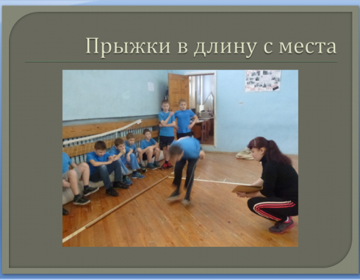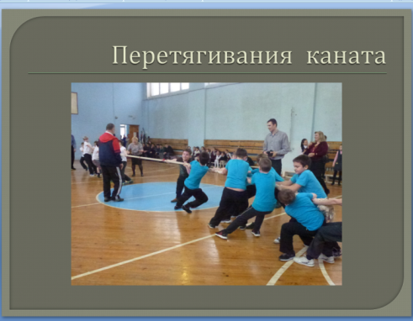
Награждение победителей:
